令和３年度事業報告書

ＮＰＯ法人農楽マッチ勉強会

Ⅰ 事業期間
令和３年1月1日～令和３年12月31日

Ⅱ 事業の成果
【セミナー事業】農業の活性化や農業に関心のある方を増やす為に、農業や食をテーマにしたセミナーを開催している。従来、定期的に行っていたセミナー「農楽マッチ勉強会」は、新型コロナウィルス感染症の影響で不定期開催になり、６回開催し延べ８９名が参加した。

農楽マッチ勉強会セミナー 令和３年履歴
日付 講師 所属 参加者数 会場

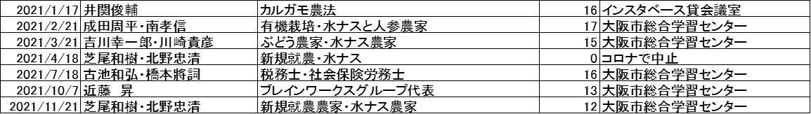

【イベント事業】コロナ感染予防の為、開催せず。

Ⅲ 事業の実施状況
１ 特定非営利活動に係る事業

（１）（事業名） セミナー事業
（内 容） 農業の活性化や自己研鑽に関するセミナー
（実施場所） 大阪市内及び京都市内セミナー会場
（実施日時） 1/17,2/21,4/18,7/18,10/7,11/21
（事業の対象者）一般住民
（収 入） 258,000円
（支 出） 248,319円

（２）（事業名） イベント事業
（内 容） 農家との触れあいイベント
（実施場所） コロナで中止
（実施日時） コロナで中止

（事業の対象者）一般住民
（収 入） ０円
（支 出） ０円

Ⅳ 社員総会の開催状況

第７回通常総会
令和３年１月１７日 12:30～13:00
インスタベース貸会議室 大阪市北区 梅田 1-3-1-600 大阪駅前第一ビル ６Ｆ５－２
正会員総数 ２０名 出席者数 １７名（表決委任者 １１名）
第１号議案
令和２年度（第７期）事業報告書および決算報告書の承認に関する件
審議の結果、全員一致で可決承認
第２号議案
令和３年度（第８期）活動計画に関する件
審議の結果、全員一致で可決承認
第３号議案
理事任期満了に伴う、理事の選任の件
審議の結果、全員一致で可決承認

Ⅴ 理事会その他の役員会の開催状況

第28回理事会 令和３年１月１４日
議題１ 第6期決算
議題２ 第7期活動計画
議題３ 理事改選
議題４ 運営について
上記の内容について報告と協議をした。

第29回理事会 令和３年２月６日
議題１ 運営について
議題２ マルシェの打診について
上記の内容について報告と協議をした。

第30回理事会 令和３年１１月２３日
議題１ ブレインナビオンでの農楽マッチ勉強会チャンネルの開設
議題２ 小規模農地保全に対する活動
議題３ 小規模農地保全に対する活動に関する経費
上記の内容について報告と協議をした。

